Муниципальное бюджетное общеобразовательное учреждение городского округа Тольятти "Школа с углубленным изучением отдельных предметов № 93 имени ордена Ленина и ордена Трудового Красного Знамени "Куйбышевгидростроя"

Работа на конкурс «Инженерная компьютерная графика и применение ее в производстве»:
«Ветерок»

Выполнил: Агеев Артем Алексеевич
Ученик 10 класса МБУ Школа №93
г. Тольятти

Тольятти 2016 г.
Цель:
- Получение навыков моделирование с использованием современных средств вычислительной техники.
- Развитие элементов конструкторского мышления, пространственного воображения, логического мышления, необходимых в различных учебных дисциплинах.
Актуальность:
- В современном информационном обществе необходима подготовка специалистов в области моделирования, не только владеющих классическими приемами создания чертежной документации, но и обладающих высокой квалификацией в области инженерной компьютерной графики.
- Подготовка специалистов такого уровня успешна только тогда, когда она начинается в учреждениях среднего общего образования и планомерно продолжается в учреждениях среднего и высшего профессионального образования.
Я познакомился с программой для 3D моделирования. В этом учебном году у меня появилась возможность ходить на курсы по ADEM, где нам сказали, что проходит открытый региональный конкурс «Инженерная компьютерная графика и применение ее в производстве», который проводится Самарским государственным аэрокосмическим университетом имени академика С.П.Королева. Я долго думал, что спроектировать, и решил, что это будет «Ветерок». Так я смоделировал «Ветерок», представленный в моей работе.

Этапы работы:
- Для начала смоделируем кленовый лист 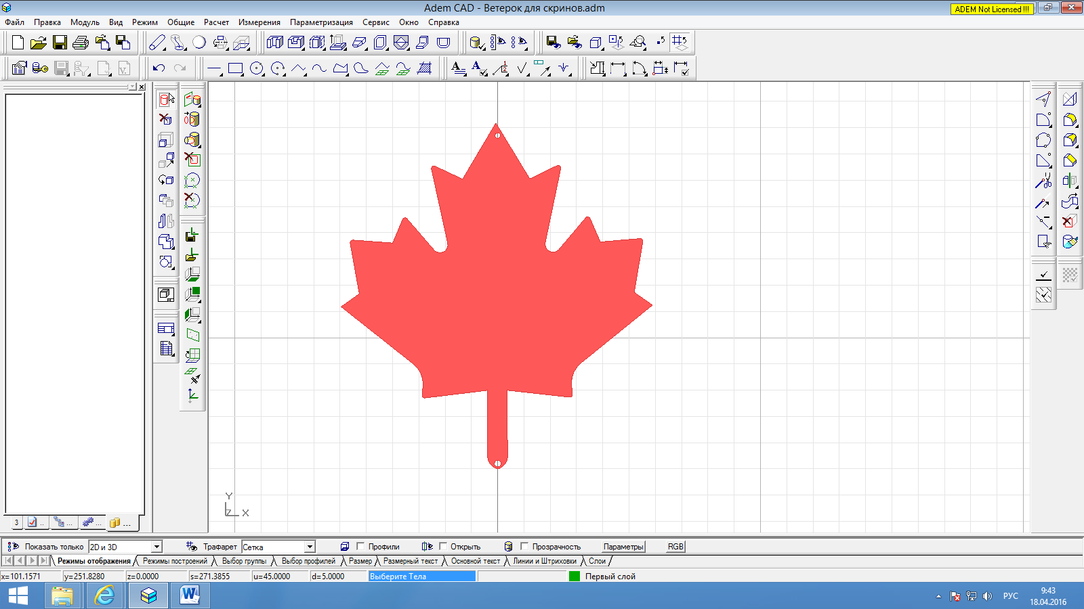
- Далее сделаем две копии ниже главного листа на 10 и изменим масташб листа
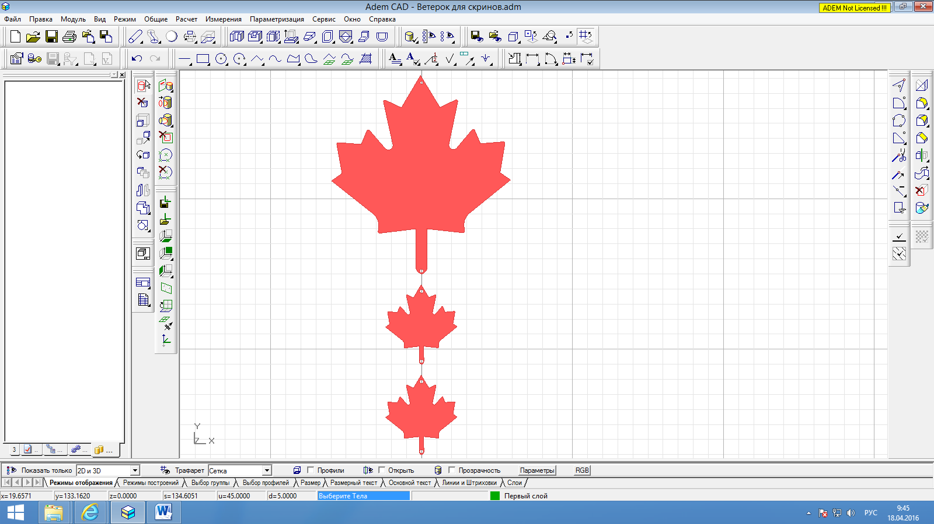
- Сделаем окружности, сделаем их объемными и вставим в заранее приготовленые отверстии 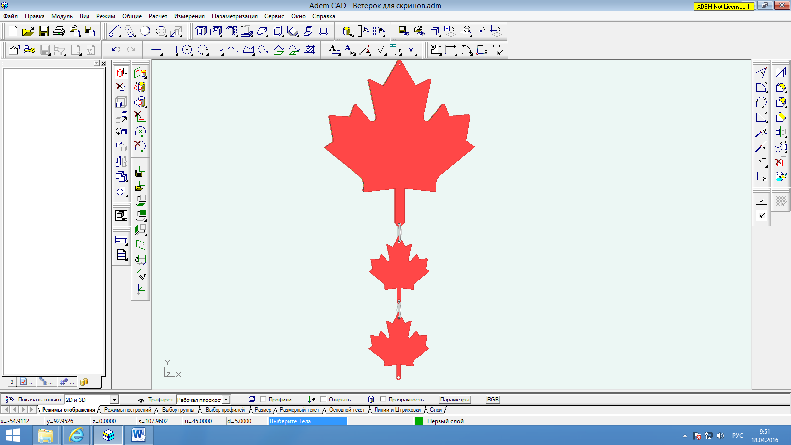
- Ниже третьего листа отпустить на 500 и на чертить окружность диаметра 50 с центромв начале координат. Сделать её объемной (глубина и высота 25), потом вырезать из неё окружность диаметром 25 и с помощь скругления получить данную фигуру и сделать в ней прорези 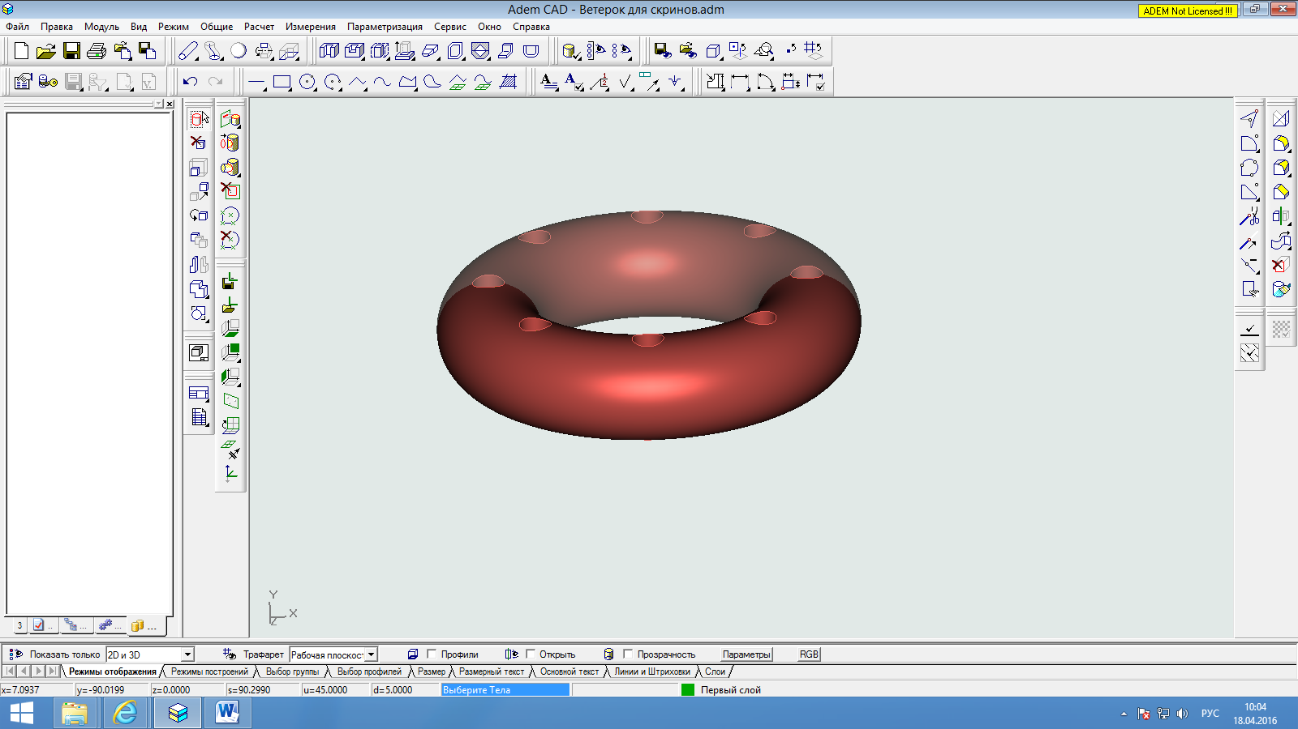
Ход работы:
- С помощью инструмента «ломаная линия» начертим кленовый лист по координатам:
X=0 Y=0
X=3.75 Y=5
X=3.75 Y=29
X=28.5 Y=26.9
X=27,5 Y=36,7
X=59 Y=62,5
X=52 Y=67
X=55,3 Y=87,7
X=39 Y=86,5
X=34,5 Y=96,7
X=15,5 Y=74,4
X=24,4 Y=116,3
X=12,2 Y=110,5
X=0 Y=130,7
Далее с помощью инструмента «зеркально копирование» сделаем копию половины нашего листа по координатам:
X=0 Y=0
X=0 Y=130,7
Выделив обе части листа и с помощью инструмента «Сборка элементов» 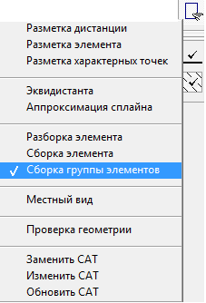соединим обе части нашего листа.
Вот что должно получиться:
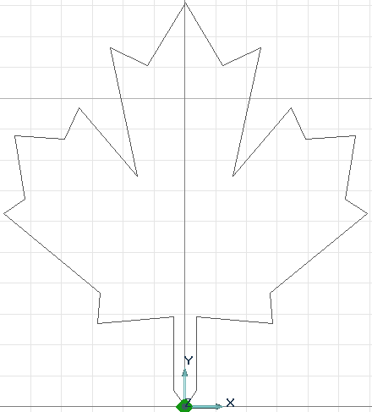
- С помощью инструмента «Смещение» сделаем наш лист объемным (высота 5 остальное по 0)
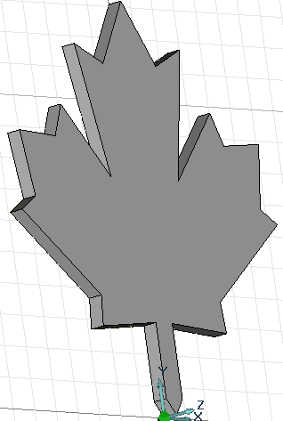
- Теперь нам надо скруглить острые края с помощью инструмента «постоянное скругление» скруглим точку 1 на 5 остальные отмеченные точки на 1
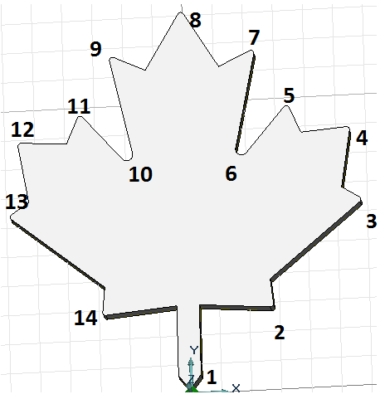
- Сделаем две копии нашего листа с помощью инструмента «Копирование группы элементов линейное» по Y на 130 и 260.
- С помощью инструмента «Масштабирование»изменим масштаб двух нижних листов на 0,6 с центром в начале координат.
- Опустим верхний лист c помощью инструмента «Перенос» 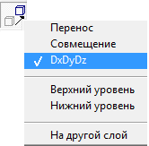на -100 по Y

- Начертим окружности с помощью инструмента «Окружность постоянного диаметра» с диаметром 3 в точках X=0 Y=4,5; X=0 Y=72,5; X=0 Y=87,5;X=0 Y=152,5; X=0 Y=167,5; X=0 Y=286. Далее как в пункте 2 сделаем их объемными (высота и глубина 10).

- Вырежем полученные цилиндры из наших фигур с помощью инструмента « Булева операция вычитание элемента» , делаем все по очереди сначала удалим все с нижнего листа и так далее.
вот что должно получится:
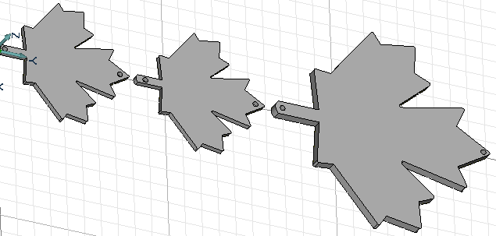

- Повернем плоскость с помощью инструмента «Абсолютная рабочая плоскость YZ»
- Теперь начертим две окружности как в пункте 7 в точках X=1.5 Y=80 и X= 1.5 Y=160.
- С помощью инструмента «Проволока» получим из окружностей кольца (диаметр 2) .
- Повернем плоскость с помощью инструмента «Абсолютная рабочая плоскость XZ» и опустим плоскость на Z=250 (нужно нажать на Z).
- Начертим две окружности в центре X=50 Y=0 диаметром 20 и 15.
- Как в пункте 2 сделаем наши окружности объемными внешний круг высота 50 глубина 100
внутренний высота 60 глубина 100.
- Теперь как в пункте 8 вырежем внутренний цилиндр из внешнего (сначала выбираем внешний потом внутренний).
- Повернем плоскость с помощью инструмента «Абсолютная рабочая плоскость XY»
- Начертим окружность с центром в точке X=50 Y=-161 и диаметром 10
- Сделаем её объемной высота и глубина по 30
- Вырежем цилиндр из пункта 17 из цилиндра 15
- Повернем плоскость с помощью инструмента «Абсолютная рабочая плоскость YZ»
- Повернем плоскость на 17 градусов с помощью инструмента «поворот рабочей плоскости» вокруг X и Z=-1
- С помощью инструмента «Дуга по трем точкам» начертим дугу
X=12 Y=-161,5
X=0,5 Y=-171,5
X=-12 Y=161,5
и две прямы с помощью инструмента «Отрезок»
X=12 Y=-161,5
X=2,8 Y=0,2
X=-12 Y=161,5
X=1,4 Y=0,2
- C полученными чертежами из пункта 22 поступим так же как в пункте 11 )сделаем диаметр 2,5)
- Повернем плоскость с помощью инструмента «Абсолютная рабочая плоскость XZ»
- С помощью инструмента угловое копирование сделаем 7 копий угол 45 градусов (центр – начало координат)
Вот что должно получиться: 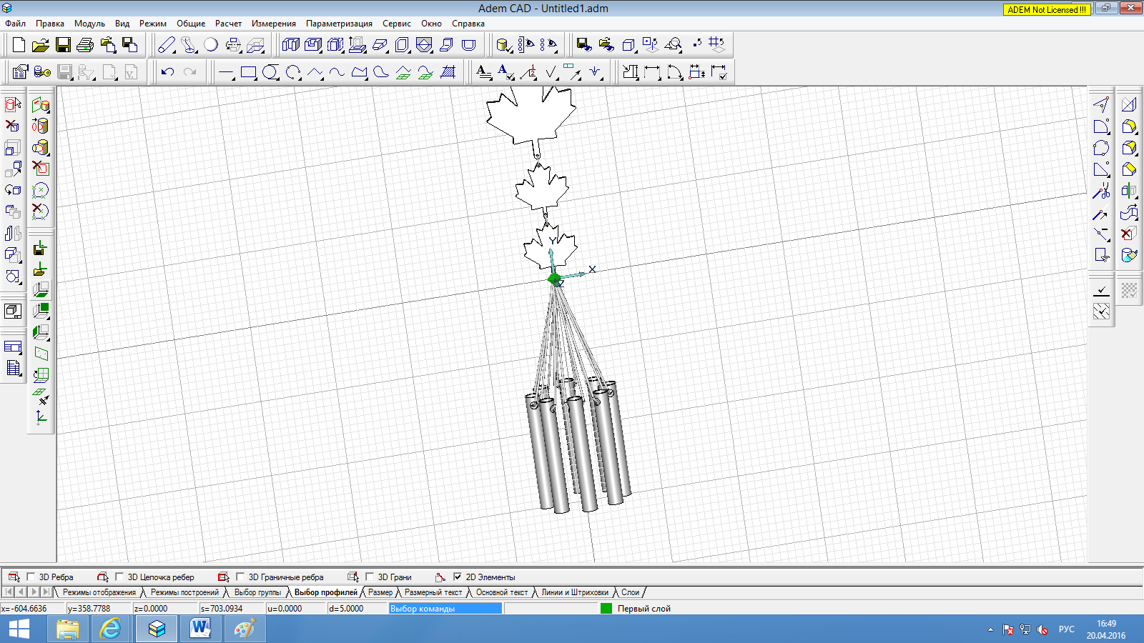
- Опустим плоскость Z=200
- Начертим две окружности с центром в начале координат диаметром 70 и 5
- Сделаем их объемными внешняя окружность высотой 5 а внутрения высото в 10, вырежем внутриний цилиндр из внешнего
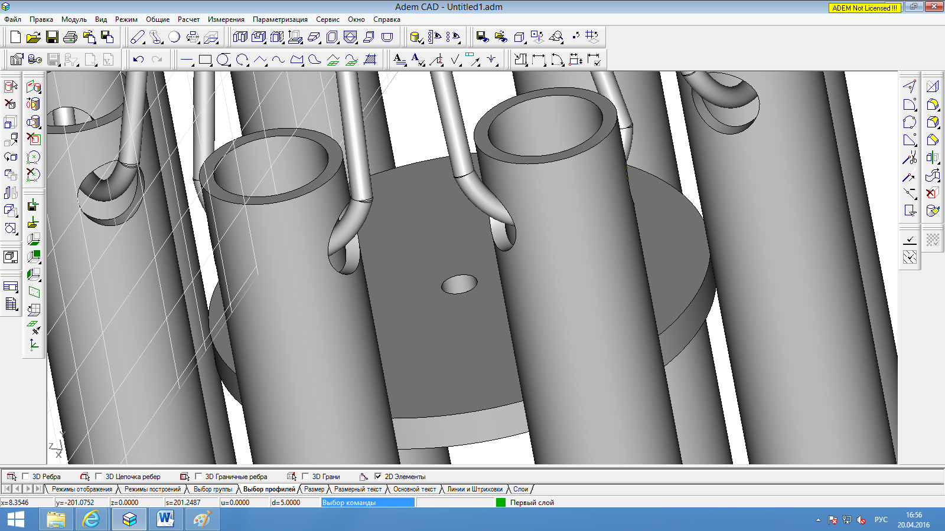
- Скопируем нижний листок по Z=300
- Повернем плоскость с помощью инструмента «Абсолютная рабочая плоскость YZ»
- Начертим дугу по точкам:
X=4.6 Y=325,3
X=1.8 Y=-327.8
X=-1 Y=-325
- Начертим прямые по координатам:
X=4.6 Y=325,3
X=2 Y=-204.3
X=-1 Y=-325
X=0.3 Y=-203.5
- C полученными чертежами из пункта 32 поступим так же как в пункте 11 )сделаем диаметр 2,5)
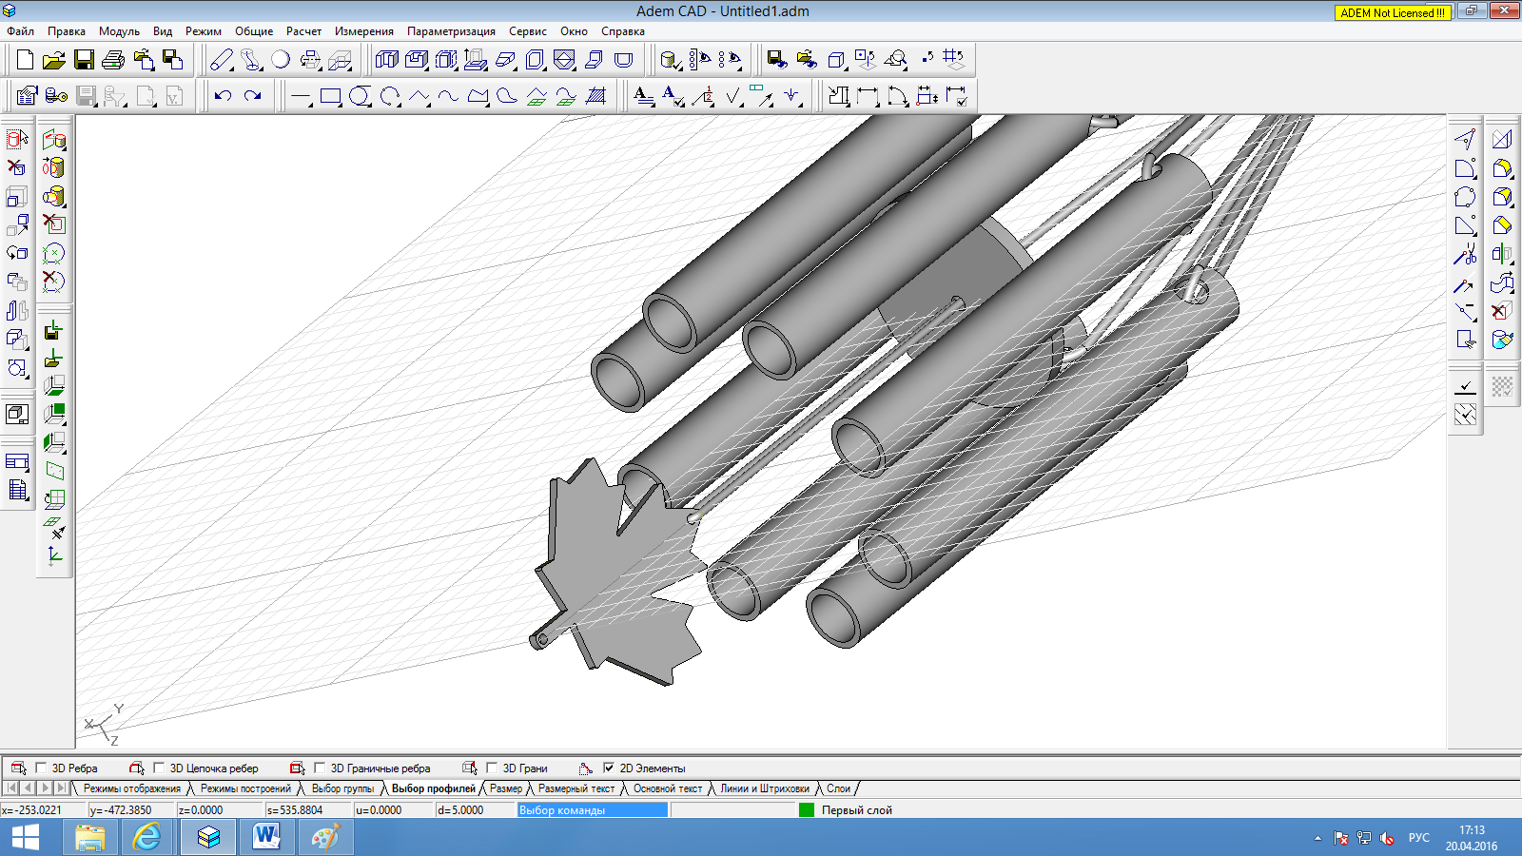
- Начертим дугу по точкам:
X=6,27 Y=3,3
X=1,9 Y=4,6
X=-2,5 Y=3,3
Начертим прямые по координатам:
X=6,27 Y=3,3
X=1,1 Y=-201
X=-2,5 Y=3,3
X=-2,2 Y=-201
- C полученными чертежами из пункта 34 поступим так же как в пункте 11 )сделаем диаметр 2,5)
- Повернем плоскость с помощью инструмента «Абсолютная рабочая плоскость XZ»
- Начертим окружность диаметром 15 с центром в точке X=0 Y=1
- С помощью инструмента «Проволока» получим кольцо диаметром 2
- Линейно скопируем кольцо Z=2 количество 5
- Повторим пункт 37
- С помощью инструмента «Смещение» получим цилиндр высота 11 глубина 1
- Объединим полученные фигуры из пунктов 39 и 41
вот что должно получиться:
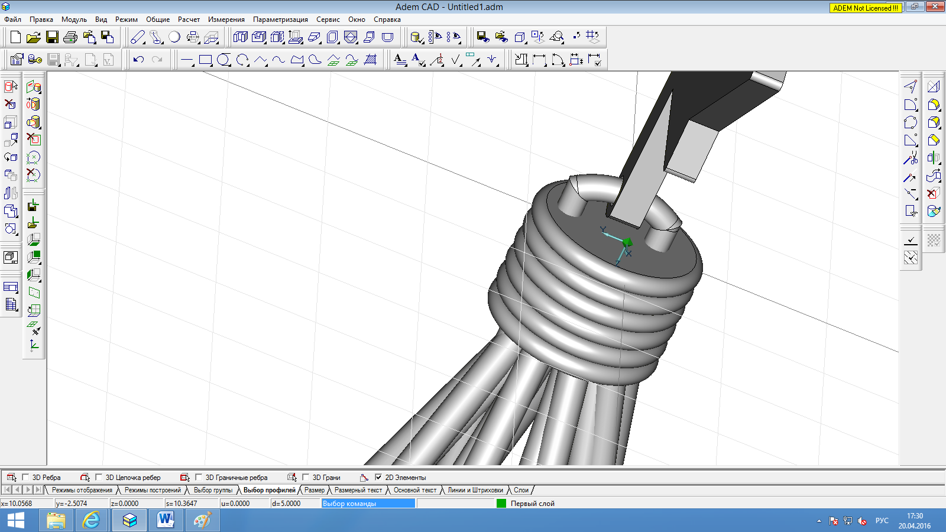
- Скопируем полученную деталь на 197,5
Можете раскрасить данный ветерок по своему вкусу.
Список источников информации:
- http://www.adem.ru
- Справочник ADEM

